蝴蝶
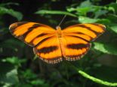
春天的時候蝴蝶是美麗的小姐
一會兒去聊天
一會兒又去他家聊天
回家後
整理家裡的東西
讓家裡變的更乾淨

2006年12月13日, 上午 08:24:38

